**GUÍA PARA LA ELABORACIÓN DEL PLAN DE SEGURIDAD FÍSICA DE INSTALACIONES**

**CON FUENTES RADIACTIVAS PRÁCTICA TIPO III**

El objeto de la presente guía es describir el formato y contenido de los planes de seguridad física de las instalaciones con fuentes radiactivas. La finalidad de este es proporcionar las herramientas adecuadas contra el robo, hurto, sabotaje, acceso no autorizado u otra apropiación ilícita de fuentes radiactivas durante su utilización, almacenamiento y transporte.

Este Plan se elabora para dar cumplimiento a los requerimientos establecidos en la **Norma para la Seguridad Física de Fuentes Radiactivas, Incluyendo su Transporte**.

1.- **INTRODUCCIÓN**

|  |
| --- |
| Explicar porque es importante y necesario contar con un Plan de Seguridad Física de Instalaciones con Fuentes Radiactivas. |

**1.1 Objetivos**

1.1.1 Objetivo General

|  |
| --- |
| Describir el objetivo que daría cumplimiento a las regulaciones. |

Nota: mostrar intención de diseño, operación, cultura de la seguridad física

1.1.2 Objetivo Específico.

|  |
| --- |
| Describir las medidas y las actividades que se desarrollarán en la instalación (detallando acciones preventivas y de organización). |

**1.2 Alcance**

|  |
| --- |
| Describir las áreas que abarcará el plan, sin excluir las partes externas de las instalaciones (edificios colindantes, comunidades vecinas). De igual manera debe incluir su relación con otros requerimientos y normativas tales como las de protección radiológica y normas ambientales, así como respuestas a emergencias teniendo en cuenta el sistema de gestión de calidad incluyendo los aspectos excluyentes del plan |

**1.3 Revisión y actualización**

|  |
| --- |
| Describir el proceso que se llevará a cabo para la elaboración, aprobación y periodicidad de actualización del plan de seguridad física, así como la elaboración de un historial de revisiones. |

**2. INSTALACIÓN**

|  |  |  |
| --- | --- | --- |
| **Nombre**: | | |
| **Dirección:** | | **RNC:** |
| **Teléfono:** | **Web:** | |
| **Fax:** | **No. LIO:** | **Fecha de vencimiento:** |
| **Nombre del Titular:** | | **Cargo:** |
| **Teléfono:** | **Celular:** | **Email:** |
| **\*Nombre del Encargado Seguridad Física (ESF):** | | |
| **Celular:** | **Email:** | |

**\*Se requiere un ESF cuando el centro tenga 4 o más operadores.**

**2.1 Aspectos Generales**

|  |
| --- |
| Describir el propósito de la instalación y prácticas asociadas.  Describir las condiciones normales de operación de la instalación y las condiciones que afecten el ambiente operativo de la instalación. |

|  |  |  |  |  |  |  |
| --- | --- | --- | --- | --- | --- | --- |
| **Dispositivos o Equipos Asociados** | | | | | | |
| No. | Denominación | Fabricante | Modelo | Serie | Año | Ubicación |
| 1 |  |  |  |  |  |  |
| 2 |  |  |  |  |  |  |

Tabla #. Dispositivos o Equipos Asociados

**2.2 Información De Las Fuentes Radiactivas**

|  |  |  |  |  |  |  |  |  |
| --- | --- | --- | --- | --- | --- | --- | --- | --- |
| **Fuente Radiactiva** | | | | | | | | |
| No. | Isotopo | Actividad de referencia | Fecha de referencia | Forma fisicoquímica | Fabricante | Modelo | Serie | Categoría | |
| 1 |  |  |  |  |  |  |  |  | |
| 2 |  |  |  |  |  |  |  |  | |
| 3 |  |  |  |  |  |  |  |  | |
| 4 |  |  |  |  |  |  |  |  | |
|  |  |  |  |  |  |  |  |  | |

Tabla # datos de las fuentes radiactivas

**Nota**: Determinar la categoría de las fuentes por el método A/D de acuerdo al artículo 9 de Norma de Seguridad Física de las fuentes radiactivas incluyendo su transporte.

**2.3 Descripción Física**

* + - Planos arquitectónicos del área donde se almacenarán los equipos con sus fuentes, describiendo los requerimientos de la siguiente tabla.

|  |  |  |  |  |  |  |  |
| --- | --- | --- | --- | --- | --- | --- | --- |
|  | |  | | **Material** | | | |
| No. | Ubicación | | Nivel (m2) | Paredes | Piso | Techo | Puerta |
| 1 |  | |  |  |  |  |  |
| 2 |  | |  |  |  |  |  |
| 3 |  | |  |  |  |  |  |

* + - Localizaciones de interés:

|  |  |  |
| --- | --- | --- |
| **No.** | **Entidad** | **Distancia (Km)** |
| 1 | Destacamento Policial |  |
| 2 | Estación de Bomberos |  |
| 3 |  |  |
|  |  |  |

Tabla #. Localizaciones de interés Incluir otros de interés

**2.4 Descripción de las Operaciones**

1. Adjuntar diagrama de operación
2. Describir la jornada laboral (# de horas) y nombrar la cantidad estimada de empleados.
3. Describir los horarios de jornada no laboral (# de horas) y nombrar la cantidad de empleados con la responsabilidad de vigilancia y supervisión del sistema de seguridad física.
4. Describir los accesos especiales de autorización de uso y en condiciones de almacenamiento.

|  |  |  |  |  |  |
| --- | --- | --- | --- | --- | --- |
| **No.** | **Cargo** | **Horario Laboral** | **Área** | **ID** | **Sistema de Acceso** |
| 1 |  |  |  |  |  |
| 2 |  |  |  |  |  |
| 3 |  |  |  |  |  |
| 4 |  |  |  |  |  |
| 5 |  |  |  |  |  |
| 6 |  |  |  |  |  |
| 7 |  |  |  |  |  |
| 8 |  |  |  |  |  |
| 9 |  |  |  |  |  |
| 10 |  |  |  |  |  |
|  |  |  |  |  |  |

Tabla #. Personal Autorizado Ingresar a zonas controladas.

**3.-GESTIÓN DE LA SEGURIDAD FÍSICA**

**3.1 Funciones y Responsabilidades**

Asignar y describir las funciones, responsabilidades para llevar a cabo todas las actividades relacionadas con la seguridad física y listar los puestos requeridos para la gestión del Plan de Seguridad en las instalaciones.

Describir las funciones específicas del personal de Seguridad Física

|  |  |  |  |  |
| --- | --- | --- | --- | --- |
| **No.** | **Función o cargo** | **Responsabilidad** | **Perfil** | **Horario** |
| 1 |  |  |  |  |
| 2 |  |  |  |  |
| 3 |  |  |  |  |
|  |  |  |  |  |

Tabla #. Funciones del personal involucrado con la seguridad física

Presentar el organigrama donde quede mostrado la relación entre los puestos o funciones:

**Nota:** el organigrama debe contener todos los puestos de trabajo relacionado con la Práctica que involucre la fuente radiactiva.

**3.2 Capacitación**

Presentar un programa de capacitación para cada puesto que contenga el contenido y duración. El programa debe contener una capacitación inicial o inducción especifica de seguridad y un refrescamiento anual.

Se deberá incluir el formato del registro de las capacitaciones.

El programa debe incluir como mínimo los siguientes temas:

1. Inducción de Seguridad
2. Plan de Seguridad
3. Cultura de seguridad
4. Funciones y responsabilidades del cada puesto de trabajo
5. Riesgos laborales (fuentes radiactivas)
6. Respuesta a emergencia (tomar en cuenta ejercicios de entrenamiento)

**3.3 Confiabilidad y Autorización de accesos**

Describir el procedimiento para la validación de la confiabilidad y autorización del acceso del personal autorizado que necesite ingresar a las zonas controladas y el control de la información confidencial:

|  |  |  |  |  |  |
| --- | --- | --- | --- | --- | --- |
| **No.** | **Puesto** | **Método Validación de la confiabilidad** | **Nivel de acceso** | **Áreas** | **Observación** |
| 1 |  |  |  |  |  |
|  |  |  |
| 2 |  |  |  |  |  |
|  |  |  |
| 3 |  |  |  |  |  |
|  |  |  |

Describir el procedimiento de control del acceso a los puestos que hayan sido promovidos o desvinculados de la institución.

**3.4 Protección de la Información**

Describir las medidas de protección de la información sensible que se lista a continuación y que deberá protegerse y ser conservadas en custodia por el personal autorizado.

* Claves de acceso perimetral del personal autorizado;
* Registros de entradas y salidas de las áreas de interés;
* Planos de distribución de los sistemas de seguridad;
* Claves para las Configuraciones del sistema de seguridad;
* Datos personales de los operadores dentro del sistema de seguridad;
* Datos específicos de la fuente radiactiva;
* Programa y Registros de los mantenimientos de seguridad del sistema;
* Inventario de fuentes en uso y desuso almacenadas (si aplica);
* Mencionar la ubicación del almacenamiento de la información protegida.

**3.5 Mantenimiento**

Describir el programa de mantenimiento del sistema de seguridad física:

* Disposiciones sobre qué hacer en caso de falla de componentes, incluyendo tiempo de respuesta para aplicar el mantenimiento correctivo y la identificación de medidas compensatorias;
* Registros de mantenimiento;

**3.6 Evaluación del cumplimiento y la eficacia**

* Describir como se evaluará el cumplimiento y la eficacia del sistema
* Describir como notificar las debilidades e incidentes ocurridos, así como las acciones correctivas, y presentar formato de registro

**4.- EL SISTEMA DE SEGURIDAD FÍSICA**

**4.1 Información sobre las Amenazas.**

|  |  |  |
| --- | --- | --- |
|  | **Externas** | **Internas** |
| Motivación |  |  |
| Intención |  |  |
| Capacidad |  |  |

Tabla #. Análisis de Amenazas

**Nota**: El análisis de amenazas debe realizarse tomando en cuenta los adversarios con la motivación, intención y capacidad que tienen para cometer un acto doloso o malintencionado.

**4.2 Diseño del Sistema de Seguridad Física**

Describir cómo se ha diseñado el sistema de seguridad física para brindar el nivel de protección requerido, incluyendo:

* Aplicación del enfoque graduado, defensa en profundidad y protección balanceada
* Capas de seguridad y medidas de detección, demora y respuesta asociadas
* Tipos y ubicación de los equipos y sistemas de seguridad física.

(Indicar en el plano el diseño del sistema de seguridad física)

**4.3 Medidas de Control del Acceso**

Describir las medidas físicas diseñadas según la categoría de las fuentes usadas para control de acceso del personal autorizado para cada área controlada:

* Medidas para Controlar físicamente el ingreso del personal autorizado.
* Acompañamiento
* Dispositivos electrónicos
* Registros del personal autorizado
* Enumerar los medios específicos usados para autentificar la identidad de las personas autorizadas y el procedimiento utilizado.
* Biométricos
* Tarjetas
* Códigos

**4.4 Medidas de Demora, Detección y Evaluación**

Especificar las medidas de demora, detección y evaluación para las áreas a asegurar, dependiendo la categoría.

* Describir el diseño de las barreras de demora existente buscando aumentar el tiempo que necesita el adversario en relación al tiempo de respuesta.
* Tipos de barreras (activas e inactivas)
* Ubicación y su justificación
* Tiempo de demora que genera
* Detección y Evaluación
* Definición de los métodos detección y evaluación a utilizar
* Equipos utilizados para la detección y evaluación
* Personal responsable

**5.- PROCEDIMIENTOS DE SEGURIDAD FÍSICA**

**5.1 Apertura y cierre de la instalación**

|  |
| --- |
|  |

**5.2 Control de Cerraduras y Llaves**

|  |
| --- |
| Describir un procedimiento que gestione los cambios de claves y contraseñas, definiendo la periodicidad de su expiración y la unidad encargada |

* 1. **Transporte de fuentes de radiactivas**
* Describir las medidas de seguridad física que se implementaran durante el transporte;
* Plan de emergencias durante el transporte;
* Describir las características del vehículo de transporte (GPS, sistemas de anclajes, candado, etc.)

**6.- RESPUESTA**

* 1. **Eventos que comprometan la seguridad**

|  |  |  |  |  |  |  |
| --- | --- | --- | --- | --- | --- | --- |
| Descripción  evento | Respuesta  interna | Recursos  disponibles | Respuesta  externa | Medio de comunicación | Tiempo de respuesta | Obs. |
|  |  |  |  |  |  |  |
|  |  |  |  |  |  |  |

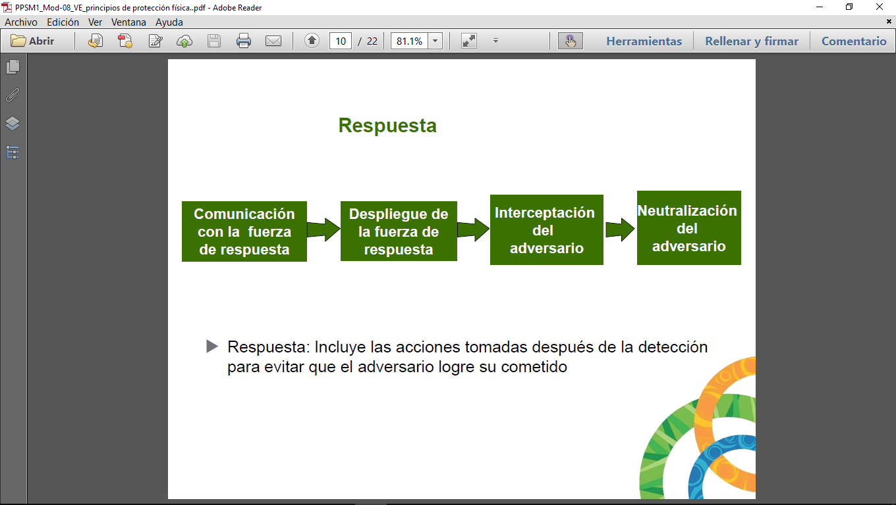

* 1. **Comunicación**

|  |
| --- |
| Describir los métodos de comunicación con las instituciones de respuesta, incluyendo pruebas y mantenimiento para asegurar su funcionamiento. |

Nota: adjuntar diagrama de la red de comunicación con la fuerza de respuesta.

* 1. **Notificaciones de eventos que comprometan la seguridad**

Documentar y establecer método de reportes de los eventos que comprometen la seguridad, Indicando:

* Persona encargada de reportar y documentar los eventos
* Como se debe documentar y reportar los eventos
* Como se evalúan la eficacia del plan y se revisan las oportunidades de mejoras después del evento
  1. **La Seguridad durante emergencia y contingencias**

Establecer planes de contingencias en caso de eventos que ponen en peligro la seguridad física de las fuentes, tales como: robos, hurtos, sabotaje.

1. Describir los protocolos de actuación (flujograma).
2. Qué recursos materiales son necesarios.
3. Qué personas están implicadas en el cumplimiento del plan.
4. Cuáles son las responsabilidades concretas de esas personas y sus funciones dentro del plan.
   1. **Aumento en el nivel de la amenaza**

|  |
| --- |
| Detallar como se realizan las notificaciones durante período de amenaza con nivel elevado |

**Referencias y anexos:**